Viken KrF Kvinners årsmelding 2022
Formål:
Viken KrF Kvinner skal arbeide for å inspirere kvinner til å ta del i, og styrke kvinner i politisk arbeid, med KrFs verdier som utgangspunkt: Menneskeverd, nestekjærlighet og forvalteransvar.
Medlemmer: Alle kvinner som er medlem i KrF i vårt fylke.

Styret har i denne perioden bestått av:
Leder: Kari Anne Karlsen
Nestleder, økonomiansvarlig, sekretær: Anne Karine Gramen
Styremedlem: Hava Biser Ihtiman
Styremedlem: Torill Lohne Eriksen
Styremedlem: Anne-Mari Schie
Styremedlem: Christina Gehe
1.Vara: Marit Nielsen
2.vara: Renate Olberg
3.vara: Merete Sloreby
4.vara: Ann Karin Aarvik

Revisorer: Karl Edvin Moksnes og Aslak Hjelleseth

Valgkomite: Leder: Inger Lise Brække
Medlem: Hilde Marie Bergly
Medlem: Marianne Nordlie
Medlem: Torill Lohne Eriksen
Vara: Anette Liseter

Det har i perioden vært avholdt åtte styremøter, herav to fysiske og resten på Teams, samt enkelte telefonmøter og epostkontakt.
Vi har gitt høringssvar til nominasjonskomiteene og programkomiteene i Akershus, Buskerud og Østfold KrF, Høringssvar til KrFKs sentralstyre ad høring til KrFs valgkomite. Det har vært delegater fra kvinnene på de tre nominasjonsmøtene i Akershus, Buskerud og Østfold.
Vi har gitt høringssvar til KrFKs valgkomite.
Leder har deltatt på konferanse for mennesker med nedsatt funksjonsevne på Gardermoen 26.03.22
Viken KrFK har deltatt på kvinnepolitisk forum med tema «Bærekraft» i regi av KrF Kvinner 23.04.22, digitalt møte. Med ulike temaer som hjernehelse, geotermisk energi, besøk av Magne Supphellen, Aud Kvalbein, repr. fra firmaet «Fjong» m.fl. og rikspolitikerne Ropstad og Bollestad.
Viken KrF Kvinner deltok på KrF/KrF Kvinners kvinnekonferanse der temaet var kvinnelige grundere og grønt skifte, og på KrF Kvinners jubileumslandsmøte i oktober (KrF Kvinner 75 år) med følgende delegater: Hava Biser Ihtiman, Steinunn Einarsdottir Egeland, Marianne Nordlie, Kari Anne Karlsen. Anne Karine Gramen representerte KrFKs sentralstyre og Merete Sloreby representerte lokalt kvinnelag i Indre Østfold. Viken KrF Kvinner bidro der med tre resolusjoner: Om temaene Bistandsbudsjett, Barnets beste og Geoenergi.
Også Viken KrF Kvinner blir påvirket av reverseringen av Viken fylkeskommune til tre nye fylker, og planlegger med vemod å legge ned dette fylkeslaget og opprette tre nye fylkeskvinnelag.
Leder har deltatt i Viken KrFs fylkesstyremøter, Viken KrFs fylkestingsgruppe, og fylkesrådsmøte. Leder har også vært medlem i Akershus KrFs nominasjonskomite og valgkomite, deltok på KrFs landskonferanse, har deltatt i digitale møter med KrFKs sentralstyre og øvrige kvinneledere i fylkene. Leder har deltatt på digitalt møte for lokallagsledere.
Leder har oppfordret tillitsvalgte i Viken KrF om å bidra til at det velges kvinnekontakter til lokallagsstyrene på årsmøtene for å styrke kvinnearbeidet.

Sosiale medier: Viken KrF Kvinner har en åpen facebook-gruppe kalt «Viken KrF Kvinner», for informasjon og politisk engasjement. Vi ønsker å beholde denne som felles informasjonsplattform for de tre nye fylkeslagene. Her kan alle kvinner som er interessert bli medlem, og dele/kommentere temaer som engasjerer, og bidra til å utvikle politikk.

Økonomi: Viken KrF Kvinner har ikke arrangert medlemsmøter inneværende år. I hovedsak har utgiftene i dette året gått til styremøter, deltagelse på Viken KrFs arrangement og KrF Kvinners landsmøte.
Beholdning bank pr. 01.01.22: kr. 30.202,16.
Beholdning bank 31.12.22: kr. 27.898,06.

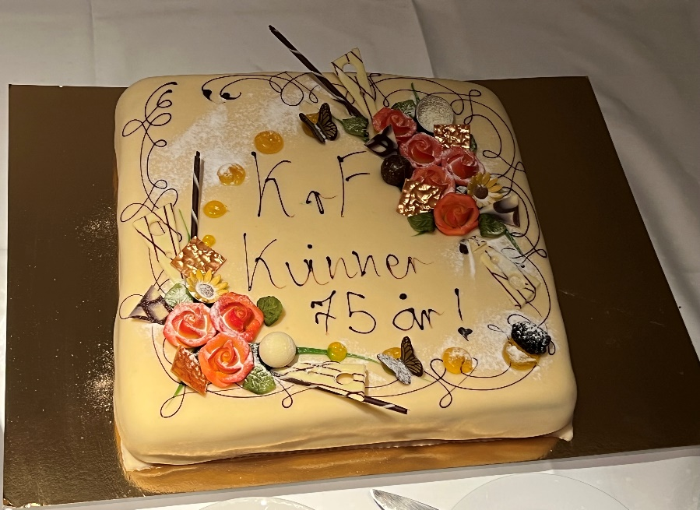
Jubileumskake ved KrF Kvinners 75-årsfest.

Nittedal, 12.02.23
Kari Anne Karlsen
Leder Viken KrF Kvinner

